COLEGIO DE PROFESORES DE CHILE
Departamento de Cultura

BASES PRIMER CONCURSO NACIONAL DE CUENTO, POESÍA, ILUSTRACIÓN Y FOTOGRAFÍA
“HUELLAS DEL MAGISTERIO:
CUANDO LA VOCACIÓN SE TRANSFORMA EN ARTE”
2026

Cuento y Poesía

Temática: LA LABOR DOCENTE

Una invitación a transformar en literatura las voces, memorias,
emociones y experiencias que nacen del oficio de educar.

1. PRESENTACIÓN Y FUNDAMENTACIÓN
El Colegio de Profesores de Chile, a través de su Departamento de Cultura, convoca al Concurso Literario Nacional “Huellas del Magisterio: Cuando la vocación se transforma en arte” 2026, iniciativa destinada a promover, reconocer y visibilizar la creación literaria de profesoras y profesores a lo largo del territorio nacional.
La labor docente trasciende el aula. Está hecha de experiencias, vínculos, desafíos, aprendizajes, encuentros, territorios, generaciones y memorias que forman parte de la historia educativa y social de nuestro país.
Desde esta perspectiva, “Huellas del Magisterio” invita a transformar esas experiencias en creación literaria, reconociendo en la escritura un espacio para expresar la sensibilidad, la memoria y las múltiples dimensiones humanas que convergen en el ejercicio de educar.
Este certamen busca, además, relevar a profesoras y profesores como creadores y agentes culturales, capaces de aportar, desde la literatura, a la construcción de memoria y patrimonio cultural del magisterio chileno.

2. OBJETIVO GENERAL
Promover y reconocer la creación literaria de profesoras y profesores de Chile, generando un espacio nacional de expresión artística que permita valorar y proyectar, a través de la literatura, las diversas dimensiones de la labor docente.

3. OBJETIVOS ESPECÍFICOS
- Incentivar la creación literaria entre profesoras y profesores del país.
- Generar espacios de expresión y participación cultural para el magisterio.
- Visibilizar experiencias, miradas y sensibilidades vinculadas con el ejercicio docente.
- Reconocer a las y los docentes como creadoras y creadores de cultura.
- Contribuir, mediante la literatura, a preservar la memoria individual y colectiva de la profesión docente.
- Fortalecer el vínculo entre educación, literatura, cultura y sociedad.

4. PARTICIPANTES
Podrán participar profesoras y profesores colegiados de todo Chile, pertenecientes a los distintos niveles y modalidades del sistema educativo.
La participación será individual. Cada participante podrá presentar una obra original e inédita en la categoría en que postule, de acuerdo con las condiciones establecidas en las presentes bases.

5. CATEGORÍAS
El Concurso Literario Nacional “Huellas del Magisterio” 2026 contempla dos categorías:
CATEGORÍA A: CUENTO. Obra narrativa breve vinculada con la temática definida para el certamen.
CATEGORÍA B: POESÍA. Creación poética vinculada con la temática definida para el certamen, con libertad de forma, estructura y estilo.
Ambas categorías serán evaluadas de manera independiente, considerando las características propias de cada género literario.

6. TEMÁTICA: “LA LABOR DOCENTE”
Las obras deberán estar inspiradas en la labor docente, entendida desde una perspectiva amplia, humana, educativa, social y cultural.
Los textos podrán abordar, entre otras dimensiones, experiencias de aula; vínculos entre docentes y estudiantes; vocación; desafíos y transformaciones de la profesión; escuela y comunidad; educación rural o urbana; inclusión; diversidad; memoria docente; territorio; encuentros intergeneracionales; experiencias significativas; sueños, esperanzas y dificultades asociadas al ejercicio de educar.
La temática podrá ser desarrollada desde la ficción, la evocación, la metáfora, la memoria o la imaginación literaria, evitando restringir la creatividad de las autoras y autores.
No se evaluará la experiencia relatada en sí misma, sino la calidad de su transformación en una obra literaria.

7. REQUISITOS GENERALES DE LAS OBRAS
- Ser de autoría propia, originales e inéditas.
- Estar escritas en idioma español.
- No haber sido publicadas previamente en libros, revistas, antologías, sitios web, blogs, redes sociales u otros medios impresos o digitales.
- No encontrarse participando simultáneamente en otro concurso cuyo fallo esté pendiente.
- Responder a la temática “La labor docente”.
- Cumplir las condiciones específicas de la categoría correspondiente.
- La organización podrá declarar inadmisibles aquellas obras que no cumplan los requisitos establecidos en estas bases.

8. REQUISITOS ESPECÍFICOS

CATEGORÍA CUENTO
• Extensión: entre 1.000 y 2.000 palabras.
• Archivo Word.
• Letra Arial, tamaño 12.
• Interlineado 1,5.
• Texto justificado.
• Título de la obra claramente identificado.

CATEGORÍA POESÍA
• Extensión: máximo 40 versos.
• Archivo Word.
• Letra Arial, tamaño 12.
• Interlineado 1,5.
• Título de la obra claramente identificado.
• La estructura, métrica, rima y estilo serán de libre elección de la autora o autor.
Se valorará la libertad creadora y no se privilegiará una determinada corriente, estructura o estilo poético.

9. IDENTIFICACIÓN Y ENVÍO
Cada participante deberá acompañar su obra con los siguientes antecedentes:

- Nombre completo.
- Cédula de Identidad.
- Región y comuna;
- Establecimiento o institución educacional a la que pertenece;
- Correo electrónico;
- Número telefónico de contacto; y categoría en la que participa: Cuento o Poesía.

Las obras deberán ser enviadas, como archivo adjunto, al correo electrónico deptocultura@colegiodeprofesores.cl .
En el asunto deberá indicarse:
CONCURSO NACIONAL “PALABRAS DEL MAGISTERIO” 2026 – CATEGORÍA – NOMBRE DEL PARTICIPANTE

10. PLAZO DE RECEPCIÓN
La fecha de apertura del concurso será el jueves 24 de septiembre de 2026 y cierre para el envío de las obras será el Viernes 06 de noviembre de 2026. No serán admitidas obras recibidas fuera del plazo establecido.

11. ADMISIBILIDAD
Finalizado el período de recepción, la organización realizará una revisión formal para verificar el cumplimiento de los requisitos establecidos en estas bases. Esta etapa no implicará una valoración literaria de las obras. Solo los trabajos declarados admisibles serán remitidos al jurado correspondiente.

12. JURADO
Cada categoría será evaluada por un jurado integrado por personas vinculadas a la literatura, educación, cultura y/o creación artística (Ver anexo al final del documento). El jurado deberá actuar bajo principios de imparcialidad, independencia, confidencialidad, respeto por la diversidad de estilos y perspectivas, y rigurosidad en la valoración literaria. Las decisiones deberán fundarse exclusivamente en la calidad de las obras y en los criterios establecidos para cada categoría.

13. CRITERIOS DE EVALUACIÓN — CATEGORÍA CUENTO

Criterio | Descripción | Ponderación
Calidad literaria y construcción narrativa | Estructura, desarrollo, coherencia, ritmo y resolución narrativa. | 30 %
Creatividad y originalidad | Singularidad de la propuesta y tratamiento creativo de la temática. | 20 %
Uso y riqueza del lenguaje | Precisión, expresividad, fluidez y utilización pertinente de recursos literarios. | 10 %
Construcción de personajes, ambientes y atmósferas | Capacidad para construir un universo narrativo significativo. | 10 %
Vinculación con la labor docente e impacto | Integración significativa de la temática y capacidad de generar emoción, reflexión o resonancia. | 30 %
TOTAL: 100 %

14. CRITERIOS DE EVALUACIÓN — CATEGORÍA POESÍA

Criterio | Descripción | Ponderación
Calidad poética y dominio expresivo | Solidez de la propuesta poética, lenguaje y construcción del texto. | 30 %
Originalidad y voz poética | Singularidad de la mirada y presencia de una voz propia. | 20 %
Recursos poéticos e imágenes literarias | Uso significativo de metáforas, imágenes, ritmo, sonoridad y otros recursos expresivos. | 10 %
Coherencia y unidad poética | Articulación interna y consistencia de la propuesta. | 10 %
Vinculación con la labor docente e impacto emocional | Capacidad para abordar literariamente la temática y generar emoción, evocación o reflexión. | 30 %
TOTAL: 100 %

15. PREMIACIÓN
Se establecerán reconocimientos independientes para cada categoría.
CATEGORÍA CUENTO: Primer Lugar, Segundo Lugar y Tercer Lugar.
CATEGORÍA POESÍA: Primer Lugar, Segundo Lugar y Tercer Lugar.
El jurado podrá otorgar Menciones Honrosas en cualquiera de las categorías cuando considere que una obra posee méritos literarios suficientes para recibir un reconocimiento especial. Asimismo, podrá declarar desierto uno o más lugares cuando las obras presentadas no alcancen el estándar literario requerido.

16. FALLO Y RESULTADOS
El fallo del jurado será inapelable. Los resultados serán comunicados a las personas ganadoras y posteriormente difundidos a través de los canales oficiales del Colegio de Profesores de Chile.

17. CEREMONIA DE PREMIACIÓN
Las autoras y autores de las obras distinguidas serán reconocidos en una ceremonia oficial que tendrá lugar el Viernes 04 de diciembre de 2026 en La Casa del Maestro. Esta instancia buscará constituirse en un espacio de encuentro cultural y reconocimiento de la creación literaria desarrollada desde el magisterio chileno.

18. AUTORÍA Y DERECHOS
La participación en el concurso no implica la pérdida ni cesión de la autoría de las obras. Los derechos de autor permanecerán en poder de sus respectivas autoras y autores.
Las personas participantes autorizan al Colegio de Profesores de Chile a difundir las obras premiadas o seleccionadas, total o parcialmente, con fines culturales, educativos e institucionales, mencionando siempre de manera explícita la autoría correspondiente.
Cualquier publicación, antología o iniciativa editorial posterior deberá respetar la legislación vigente sobre propiedad intelectual y los derechos morales de las autoras y autores.

19. INTEGRIDAD Y AUTORÍA DE LAS OBRAS
La presentación de una obra implica que la persona participante declara ser su legítima autora y responsable de su contenido. La comprobación de plagio, apropiación de una obra ajena, falsedad de autoría u otra vulneración grave de las presentes bases facultará a la organización para excluir la obra del concurso, incluso si dicha situación fuese detectada con posterioridad al fallo.

20. SITUACIONES NO PREVISTAS
Cualquier situación no contemplada expresamente en estas bases será resuelta por la organización del concurso, resguardando los principios de equidad, transparencia, respeto a las personas participantes y espíritu cultural del certamen.

21. ACEPTACIÓN DE LAS BASES
La participación en el Concurso Literario Nacional “Huellas del Magisterio” 2026 implica el conocimiento y aceptación íntegra de las presentes bases.

PALABRAS DEL MAGISTERIO
“En cada aula habitan historias que merecen ser contadas.”
Porque la docencia también se escribe. Porque la educación deja huellas.
Y porque las palabras del magisterio forman parte de la memoria de Chile.

ANEXO: Información del Jurado
- Cuento
Jorge Baradit Morales  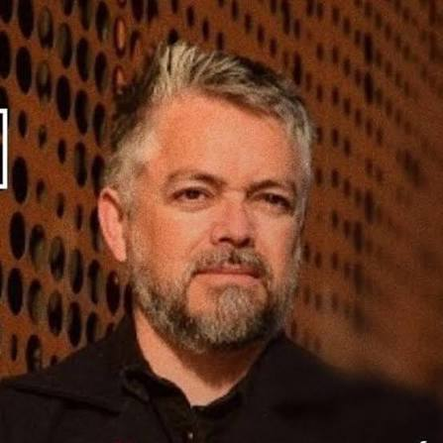 | Jorge Marcos Baradit Morales nació en Valparaíso, Chile, el 11 de junio de 1969. Estudió en la escuela pública y el colegio de excelencia académica Rubén Castro, de Viña del Mar.  En 2005 publicó Ygdrasil, al que siguió Trinidad, que obtuvo premio de la Universidad Politécnica de Cataluña. En 2008 publicó Synco.  Del proyecto en su blog Ucronía Chile,3 surgió el libro CHIL3, en 2010. Se ha adentrado también en la novela juvenil con Kalfukura. Y finalmente ha incursionado en el mundo de la novela gráfica, con Policía del karma, dibujada por Martín Cáceres que también ilustró Lluscuma.  A Baradit se lo ha incluido en el movimiento renovador de las letras chilenas denominado Freak Power.  BIBLIOGRAFÍA  Ygdrasil, 2005  Trinidad, 2007  Synco, 2008  Kalfukura. El corazón de la tierra, 2009  Policía del karma, 2011  Lluscuma, 2012  Historia secreta de Chile, 2015  PREMIOS  Premio UPC 2007  Premio FIC 2011  Premio Municipal de Literatura de Santiago 2014

Marlene Bohle Maldonado  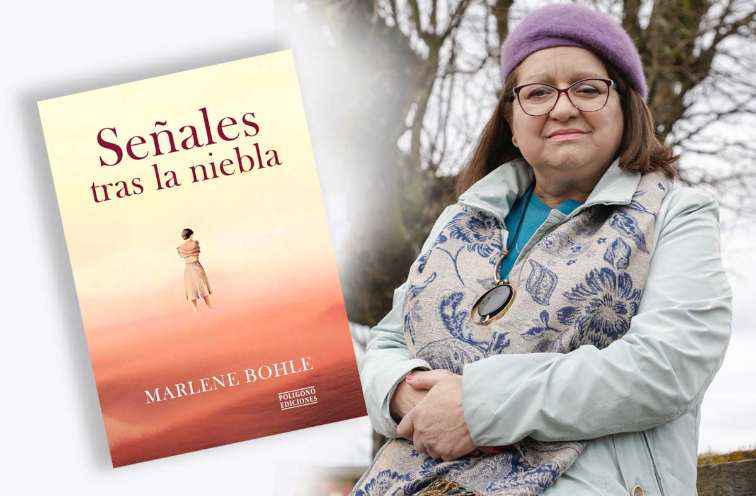 | Marlene Bohle Maldonado (nacida en 1957 en Salto Chico, Puerto Montt) es una destacada escritora, poeta, investigadora y gestora cultural chilena profundamente vinculada a la identidad y tradiciones del sur de Chile.A lo largo de su carrera, su obra se ha caracterizado por un fuerte arraigo en el territorio de la provincia de Llanquihue, entrelazando elementos de la poesía lírica con una profunda vocación de denuncia social y rescate de la memoria de las mujeres de su tierra.  Su trayectoria le ha valido múltiples distinciones en el ámbito literario nacional y comunal:Premio Nacional de Poesía Concurso Óscar Castro (2002).Primer Lugar Concurso Poesía Nacional Villa Alemana (1999).Premio de la Municipalidad de Puerto Montt al "Aporte Literatura Regional" (2000).Personaje Cultural Destacado por el Círculo de Periodistas (2000).  Marlene Bohle Maldonado es valorada por la crítica no solo como una guardiana del habla y la memoria del sur de Chile, sino como una creadora audaz que utiliza la palabra precisa como una herramienta de justicia social, resiliencia y profunda esperanza humanista

María Cecilia Castillo Contreras  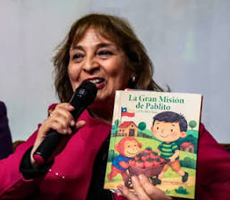 | María Cecilia Castillo Contreras, nacida en Linares, Chile, es profesora de Educación Básica, Licenciada en Educación y Magíster en Educación con mención en Gestión Educativa y Liderazgo Escolar.  Es autora de la novela Próxima Estación y de la obra infantil Reviviendo la magia de Hualqui, libro que reúne relatos inspirados en la fauna chilena en peligro de extinción, entre ellos El heroico pudú, Viajando con un cóndor, Las aventuras de Nicanor, Eloy el huemul y El cangrejo tigre.  Entre sus creaciones destaca también el cuento infantil La gran misión de Pablito y Uh Ah Chico, obra que rescata valores como el trabajo en equipo, la unión familiar y la importancia de la labor campesina para el desarrollo de la comunidad rural de Chanco Curín, en la comuna de Hualqui.  Su más reciente cuento infantil, El susurro del bosque: Pablito y los guardianes de Nonguén, nace inspirado en la riqueza natural del Parque Nacional Nonguén y en la necesidad de acercar a niños y niñas al conocimiento, valoración y cuidado de este importante patrimonio natural. A través de una historia cercana y educativa, la obra busca rescatar la biodiversidad del parque, visibilizar algunas de sus especies y despertar desde la infancia el compromiso con su protección y conservación.  Su trabajo literario nace de un profundo compromiso con la educación y la conciencia ambiental, entrelazando literatura, territorio y naturaleza en relatos que invitan a mirar el entorno con mayor sensibilidad. A través de sus historias, busca despertar la curiosidad, la empatía y el respeto por la vida en todas sus formas, sembrando especialmente en las nuevas generaciones el deseo de conocer, valorar y proteger el patrimonio natural que forma parte de su identidad

Carlos Aburto Muñoz  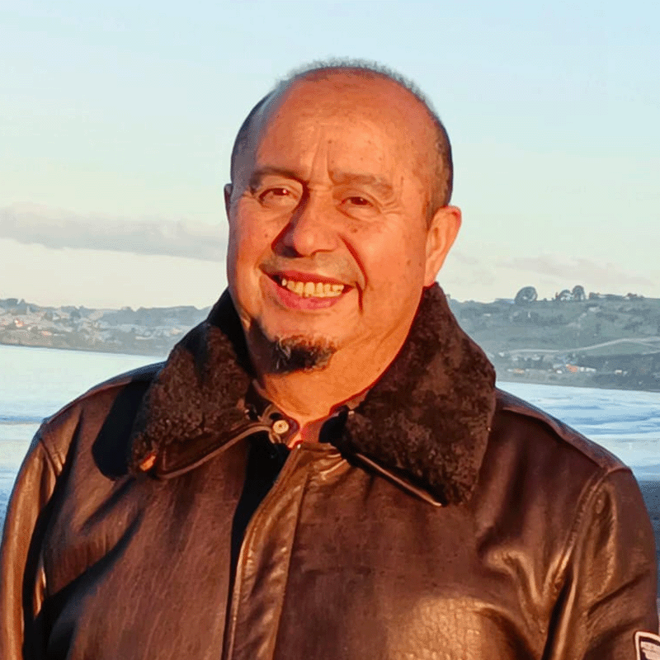 | Carlos Enrique Aburto Muñoz (Los Muermos, 1962) es profesor básico con especialidad en Lenguaje, titulado en la Universidad Austral de Chile. Realizó un Máster en Estudios Avanzados de Literatura Española e Hispanoamericana en la Universidad de Barcelona (2020–2021).  Ha publicado poesía en el sitio Poemas del Alma desde 2010. Es autor de la novela “Aciaga Relación” (2022) y del poemario “Nocturnos y otros poemas de amor” (2024), ambos por Aguja Literaria. Sus cuentos han sido incluidos en diversas antologías latinoamericanas de Factor Literario, destacando títulos como “El aprendiz de brujo”, “Jauría” y “La llegada del tren”, además de una reciente recopilación de catorce cuentos de terror, crimen y misterio.  Actualmente se desempeña como profesor de Lenguaje y Literatura en el Colegio Inglés Mabel Condemarín de Los Muermos.

POESÍA
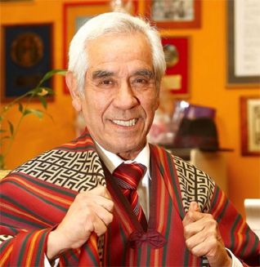  Jorge Yáñez Reyes | Jorge Yáñez. Nace el 10 de febrero de 1937 en Santiago de Chile. Educado en la Pontificia Universidad Católica de Chile. Actor, folclorista, escritor y cantante. Premio a la Música Nacional Presidente de la República (2017). Es un actor, escritor y folclorista chileno.

Patricia Corona Rivas   | Patricia Corona nació en San Antonio, Región de Valparaíso, y actualmente vive en Santiago. Es profesora de Lengua y Literatura y ha encontrado en la docencia y la poesía dos formas complementarias de acercarse a las personas: una desde el aula y otra desde la palabra escrita.  Su poesía nace de la observación de lo cotidiano, de la memoria, los afectos y las preguntas que nos acompañan a lo largo de la vida. Comparte sus textos a través de Instagram y ha publicado un libro digital, convencida de que la poesía también puede habitar los espacios que recorremos cada día.  Para ella, escribir y enseñar son dos maneras de sostener una misma búsqueda: leer el mundo con sensibilidad y descubrir, en las palabras, un espacio para compartir con otros.

Ricardo Tamayo Ruiz  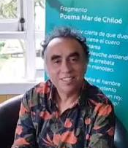 | Ricardo Tamayo.  Encargado de la biblioteca municipal de Ancud, gestor cultural y dueño de la librería El gran pez de la ciudad de Ancud.  Ha realizado como dramaturgo y guionista audiovisual para televisión diversos proyectos en la ciudad de Santiago.  Actualmente reside en la ciudad de Ancud, donde participa activamente en el ámbito de la cultura local.  Taller de poesía con Rosabetty Muñoz.  Talleres de dramaturgia con Juan Radrigán y Marcelo Leonart.

